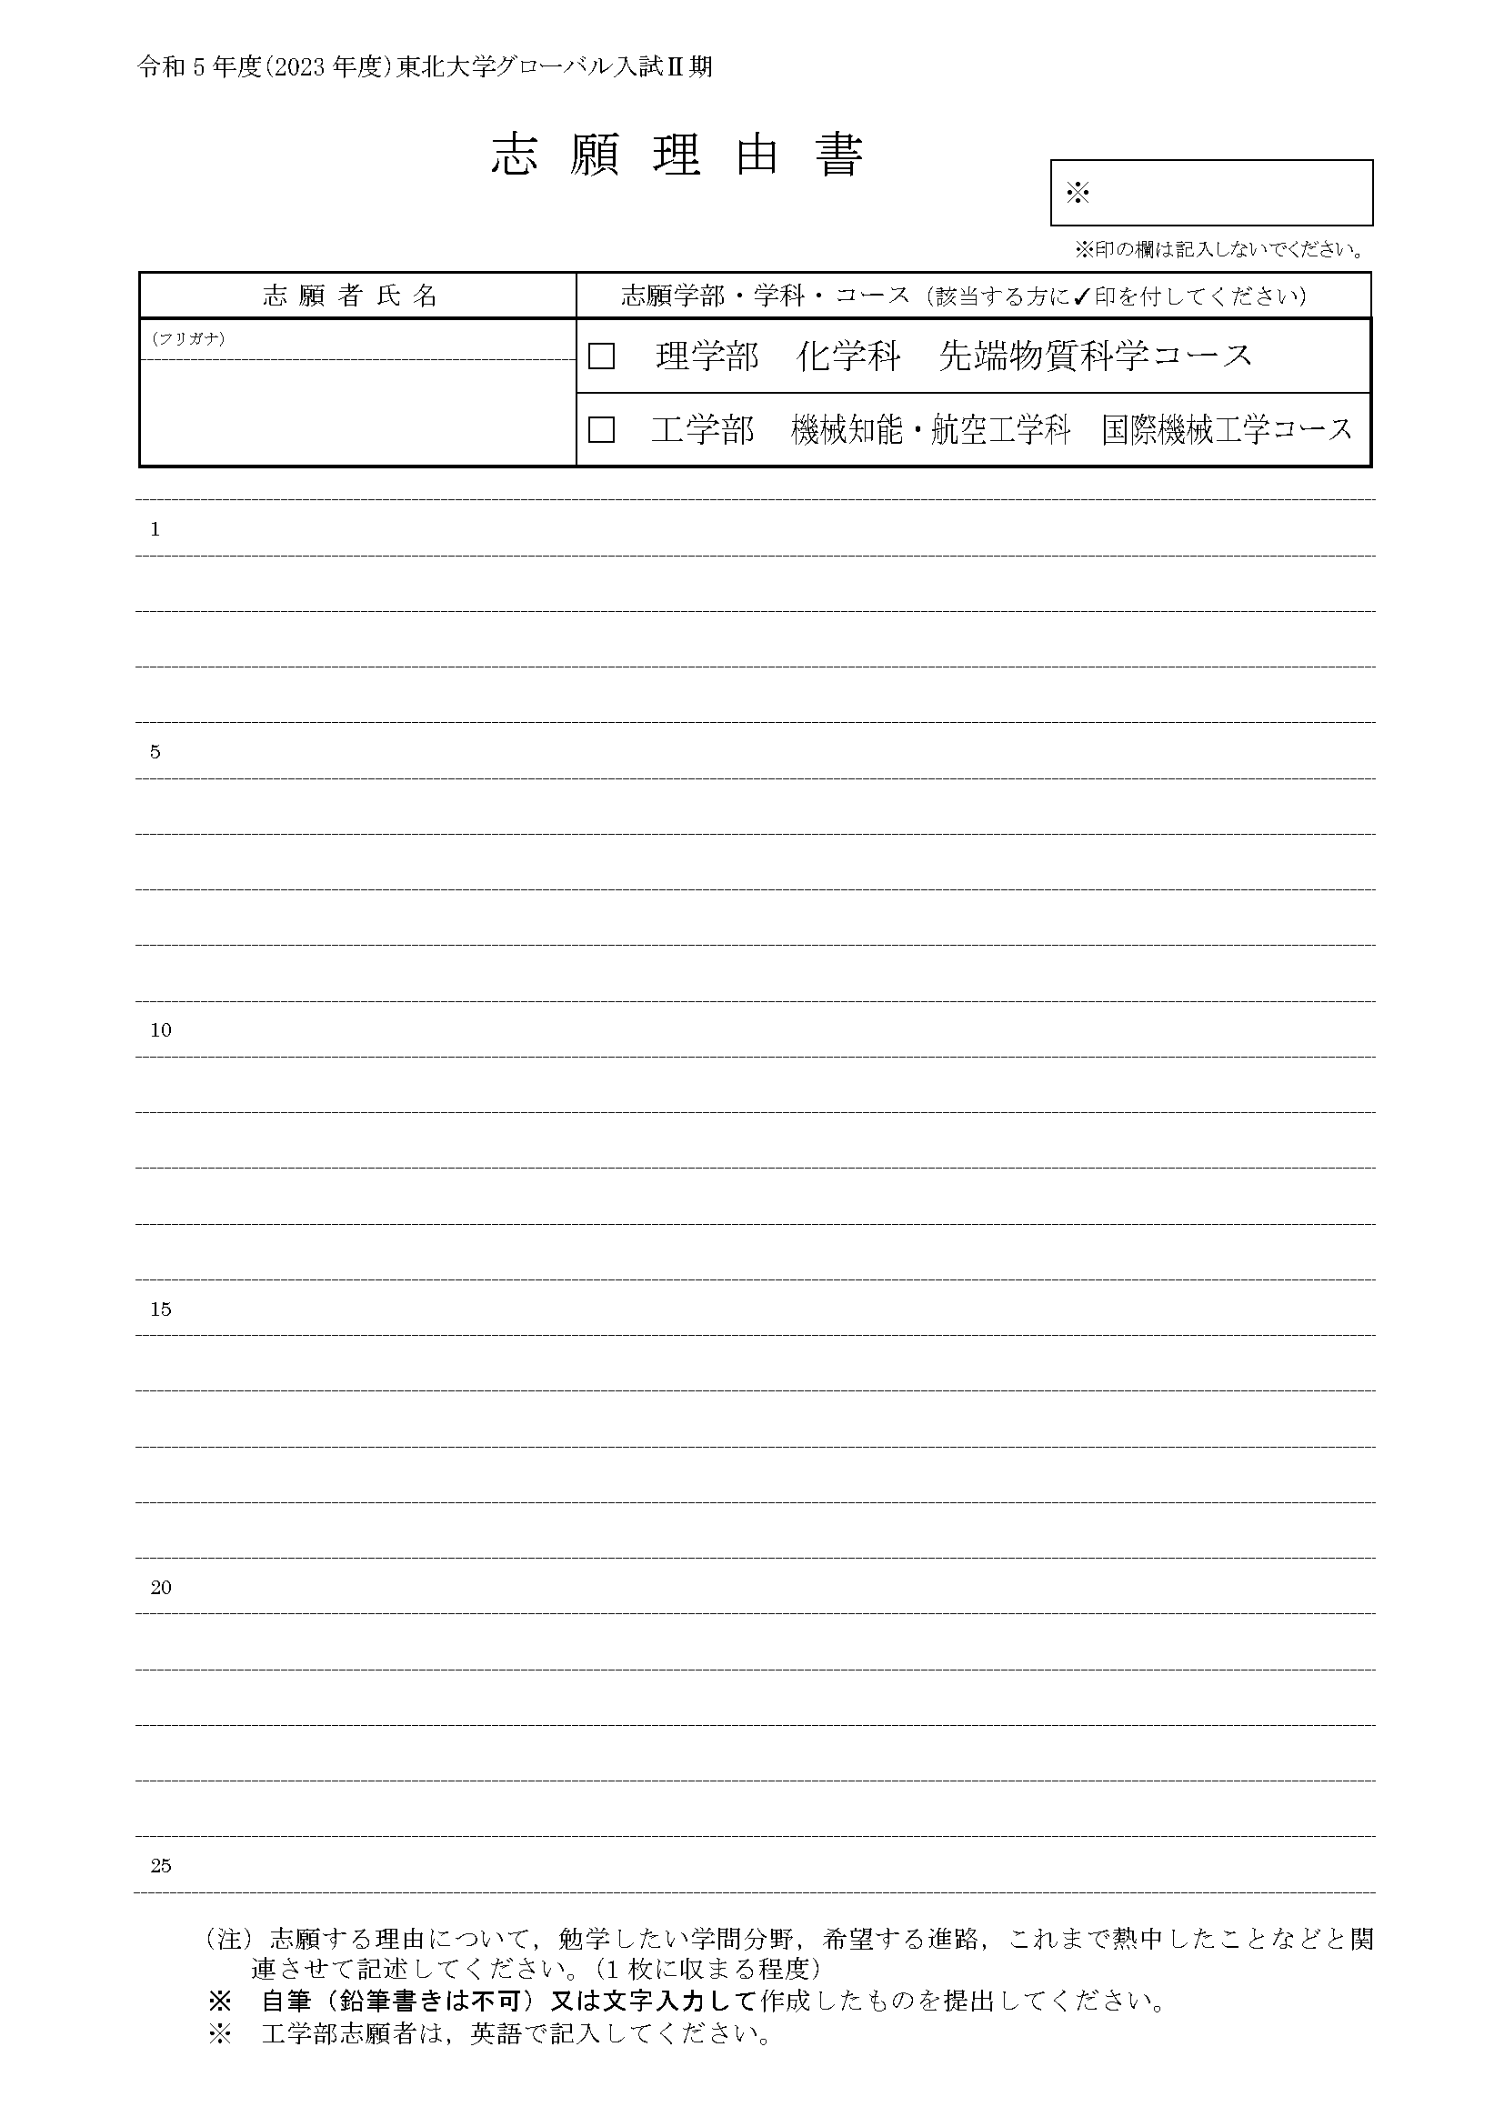

令和5年度（2023年度）東北大学グローバル入試Ⅱ期